Název | Litosféra
Předmět, ročník | Zeměpis, 1. ročník
Tematická oblast | Fyzicko-geografická sféra
Anotace | Litosféra – pracovní list  pracovní list sloužící k opakování učiva, lze vytisknout a má řešení
Klíčová slova | litosférické desky, historie, stavba zemského tělesa, složení zemské kůry, endogenní síly, exogenní síly
Autor | Mgr. Ivo Chytil
Datum | 10. 10. 2012
Škola | Gymnázium Jana Opletala, Litovel, Opletalova 189
Projekt | EU peníze středním školám, reg. č.: CZ.1.07/1.5.00/34.0221

Pracovní list

Litosféra

PRÁCE VE DVOJICÍCH

- LITOSFÉRICKÉ DESKY

- Podle informací v prezentaci napište stručné odpovědi k otázkám:

- Litosféra je?

............................................................................................................................................................

............................................................................................................................................................

2. Je litosféra celistvá? Charakterizuj astenosféru.

............................................................................................................................................................

............................................................................................................................................................

3. Jaký je počet litosférických desek, jak se nazývají a jaké vykonávají pohyby?

............................................................................................................................................................

............................................................................................................................................................

............................................................................................................................................................

............................................................................................................................................................

- HISTORIE

1. Popiš jak se v historii vytvářely kontinenty a jaká je současnost?
............................................................................................................................................................

............................................................................................................................................................

............................................................................................................................................................

............................................................................................................................................................

- STAVBA ZEMSKÉHO TĚLESA

1. Dle obrázku z prezentace nakresli výřez zemským tělesem.

2. Kde se nachází Mohorovičičova plocha nespojitosti?

............................................................................................................................................................

............................................................................................................................................................

............................................................................................................................................................

............................................................................................................................................................

- SLOŽENÍ ZEMSKÉ KůRY

- Je to věta pravdivá?

Pevninská kůra se skládá z čediče a usazeniny a oceánská kůra z čediče, usazenin a žuly.

ANO - NE

E. ENDOGENNÍ SÍLY

1. Jaký je rozdíl mezi EPICENTREM a HYPOCENTREM?
............................................................................................................................................................

............................................................................................................................................................

2. Namaluj vrásové a kerné pohoří.

F. EXOGENNÍ SÍLY
1. Namaluj:

Viklan

Pracovní list ŘEŠENÍ

Litosféra

PRÁCE VE DVOJICÍCH

- LITOSFÉRICKÉ DESKY

- Podle informací v prezentaci napište stručné odpovědi k otázkám:

- Litosféra je?

Zemská kůra a nejsvrchnější část zemského pláště

2. Je litosféra celistvá? Charakterizuj astenosféru.

- není celistvá,dělí se na litosférické desky
Astenosféra je tekutá část svrchního pláště, po které se „kloužou“ litosférické desky

3. Jaký je počet litosférických desek, jak se nazývají a jaké vykonávají pohyby?

12 litosférických desek, jejich názvy se převážně odvozují od kontinentů oceánů např. Euroasijská

- HISTORIE

1. Popiš jak se v historii vytvářely kontinenty a jaká je současnost?

prakontinent Pangea, praoceán Panthalassa, pramoře Thetys, pozdějji rozděleny na S Laurasii a J Gondwanu
- současnost: Amerika, Eurasie, Afrika, Austrálie a Oceánie, Antarktida

- STAVBA ZEMSKÉHO TĚLESA

1. Dle obrázku z prezentace nakresli výřez zemským tělesem.
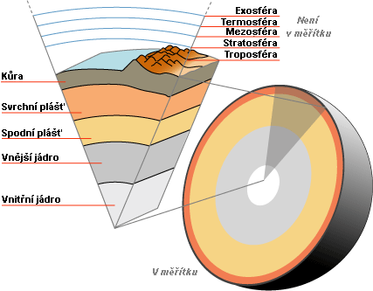obr. 1

2. Kde se nachází Mohorovičičova plocha nespojitosti?

Mohorovičičova plocha nespojitosti-odděluje kůru od pláště

- SLOŽENÍ ZEMSKÉ KůRY

- Je to věta pravdivá?

Pevninská kůra se skládá z čediče a usazeniny a oceánská kůra z čediče, usazenin a žuly.

NE

E. ENDOGENNÍ SÍLY

1. Jaký je rozdíl mezi EPICENTREM a HYPOCENTREM?

hypocentrum – místo vzniku zemětřesení, epicentrum – nejbližší místo na povrchu

2. Namaluj vrásové a kerné pohoří.
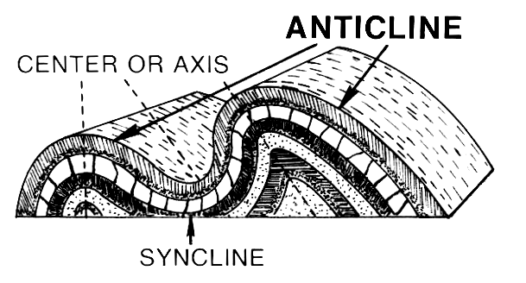obr.2

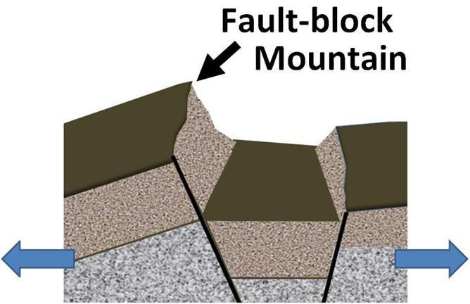obr.3

F. EXOGENNÍ SÍLY
1. Namaluj:

Viklan

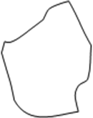

Obr. 4

Knižní zdroje:

Demek Jaromír a kolektiv, Geografie pro střední školy 1 - Fyzickogeografická část, 2001, SPN-pedagogické nakladatelství Praha, 96 stran, ISBN 80-85937-73-5

Černík Vladimír, Martinec Zdeněk, Vítek Jan, Přírodopis 4 – mineralogie a geologie, 1998, SPN-pedagogické nakladatelství Praha, 87 stran, ISBN 80-7235-044-7

Seznam obrázků:

Obr. č.1 [cit. 2012-10-03] Dostupný pod licencí Creative Commons na www. http://commons.wikimedia.org/wiki/File:Pr%C5%AF%C5%99ez_Zem%C3%AD.png
Obr. č. 2 [cit. 2012-10-05] Dostupný pod licencí Creative Commons na www. http://commons.wikimedia.org/wiki/File:Antecline_(PSF).png
Obr. č. 3 [cit. 2012-10-05] Dostupný pod licencí Creative Commons na www. http://commons.wikimedia.org/wiki/File:Fault_block_mountain.JPG
Obr. 4 autor Chytil Ivo

